Manual de Cassandra en Linux

Contenido

Definiciones 2

Descarga de Herramientas 3

Instalación de VirtualBox y extencion pack 5

Paso 2 5

Paso 3 6

Paso 4 6

Paso 5 7

Paso 6 7

Creación de máquina virtual 11

Configuración 14

Instalación de CentOS 7 20

Configuración de CentOS 21

Seguridad 25

Guest Additions 28

Configuración inicial 30

Prerrequisitos de Cassandra 32

Conclusiones 38

# Definiciones

¿Que es CentOS 7?

es un proyecto de código abierto gratuito de nivel empresarial con la misma funcionalidad, rendimiento y estabilidad que el sistema operativo de pago Redhat Enterprise Linux (RHEL).

¿Qué es VirtualBox ?

es un software de virtualización para arquitecturas x86/amd64. Actualmente es desarrollado por Oracle Corporation como parte de su familia de productos de virtualización. Por medio de esta aplicación es posible instalar sistemas operativos adicionales, conocidos como «sistemas invitados», dentro de otro sistema operativo «anfitrión», cada uno con su propio ambiente virtual.

¿Que es Cassandra?

s una base de datos NoSQL distribuida y basada en un modelo de almacenamiento de «clave-valor», de código abierto que está escrita en Java. Permite grandes volúmenes de datos en forma distribuida. Por ejemplo, lo usa Twitter para su plataforma. Su objetivo principal es la escalabilidad lineal y la disponibilidad. La arquitectura distribuida de Cassandra está basada en una serie de nodos iguales que se comunican con un protocolo P2P con lo que la redundancia es máxima. Está desarrollada por Apache Software Foundation.

# Descarga de Herramientas

Como primer paso descargaremos dos herramientas las cuales nos ayudaran hacer una maquina virtual las cuales son CentOS 7 versión ISO(<https://www.centos.org/>) y VirtualBox en su ultima versión(<https://www.virtualbox.org/> ) con el extencion pack el cual descargaremos la versión de Windows(<https://www.virtualbox.org/wiki/Downloads> ) ,estas herramientas las descargaremos de sus paginas oficiales.

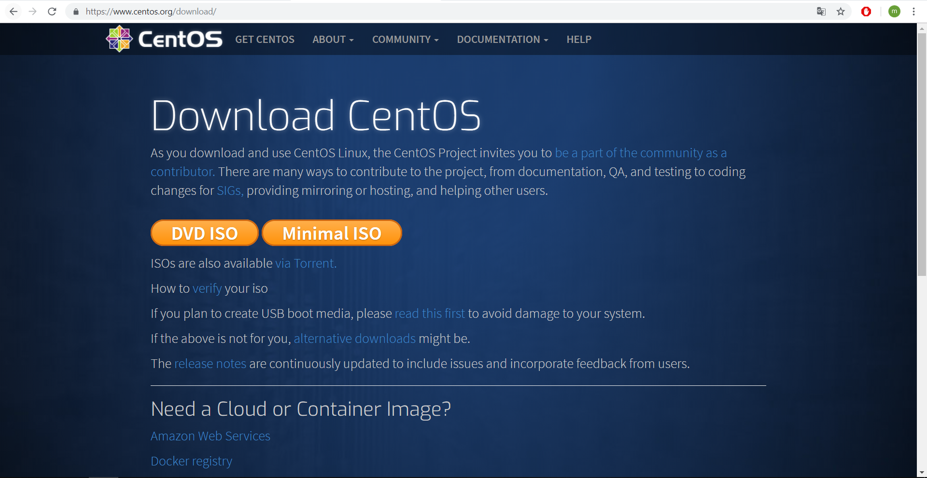

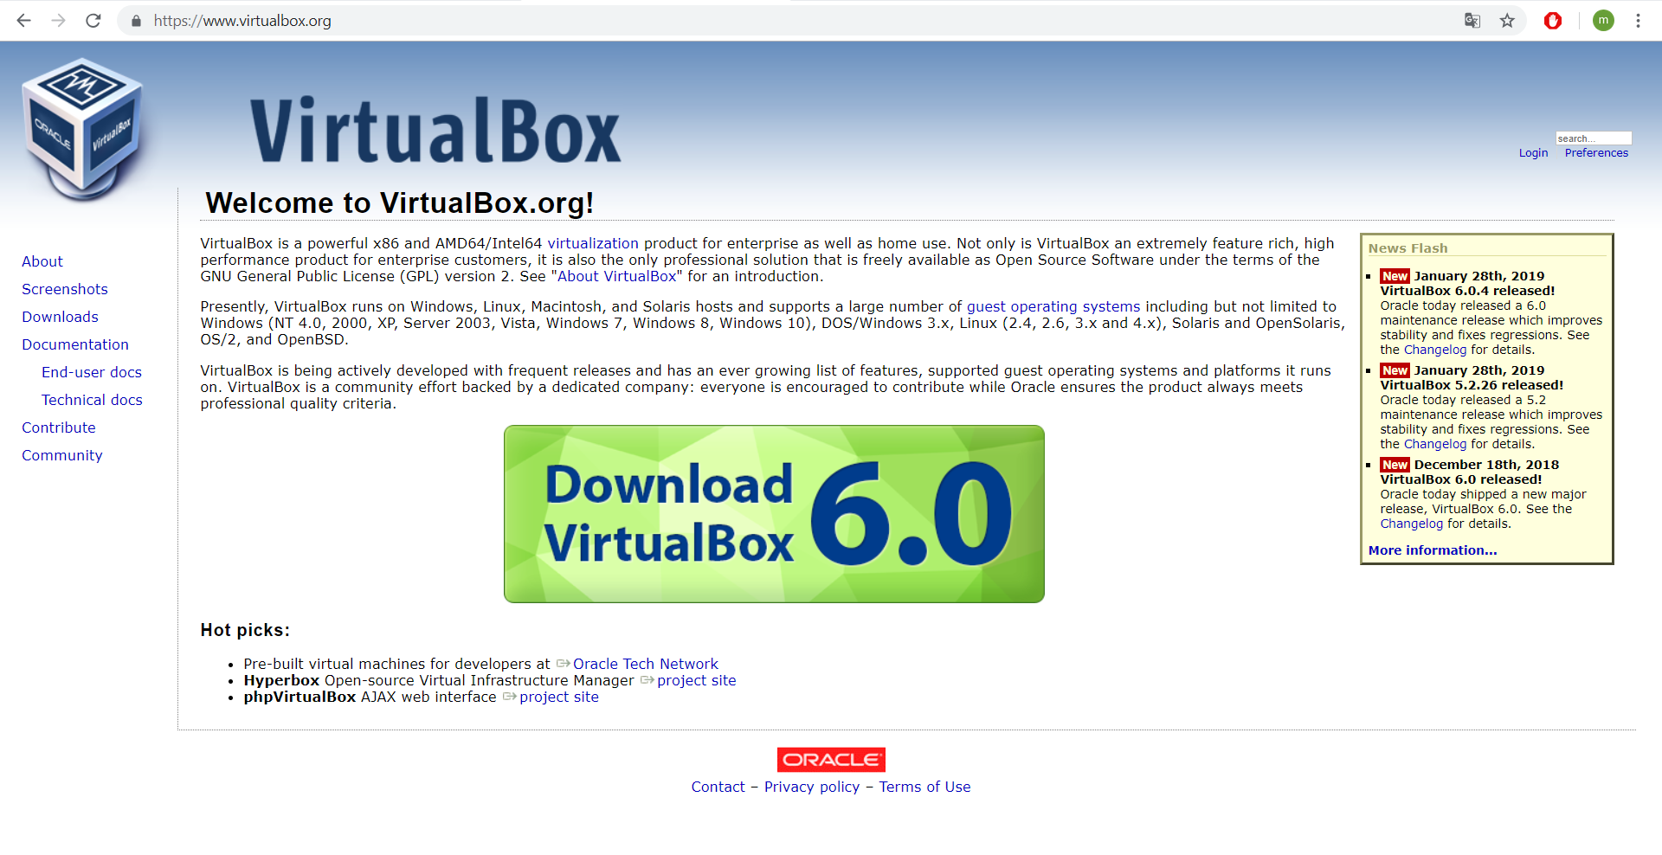

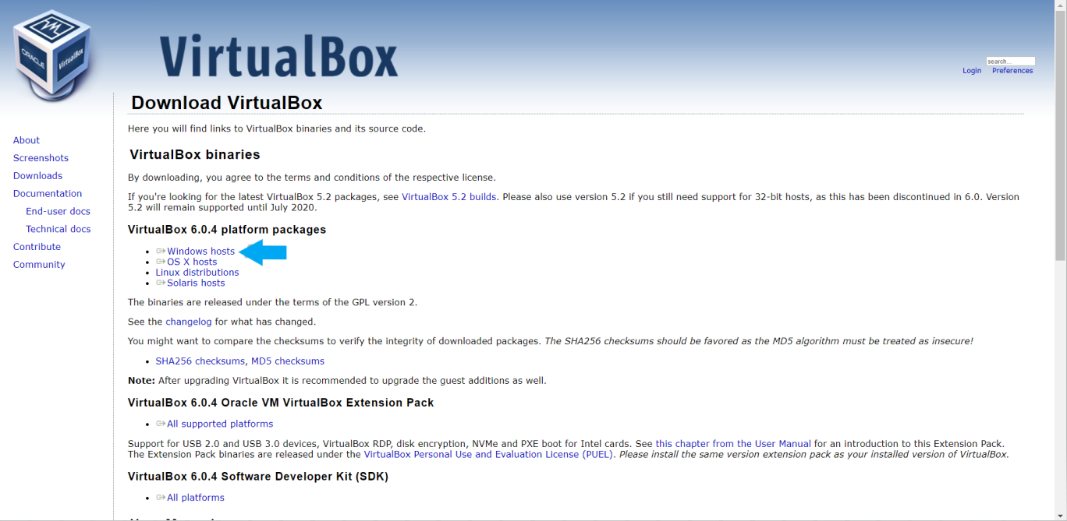

# Instalación de VirtualBox y extencion pack

Después de descargarlos ejecutaremos como administradores el .exe de VirtualBox, acontinuacion se mostrara el paso a paso de la instalación.

Paso 1.

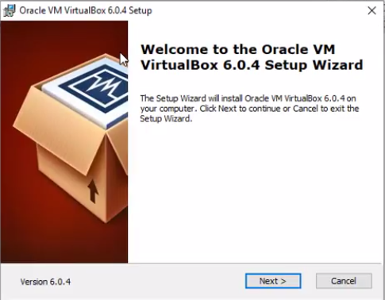

### Paso 2

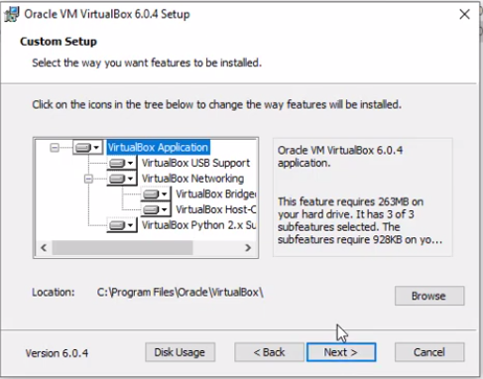

### Paso 3

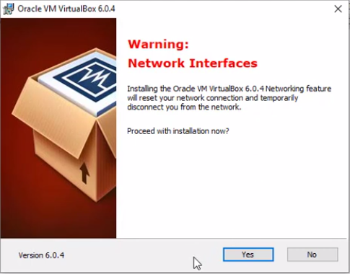

### Paso 4

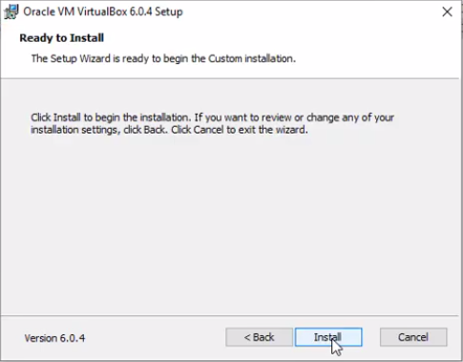

### Paso 5

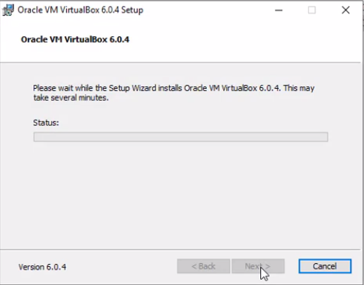

### Paso 6

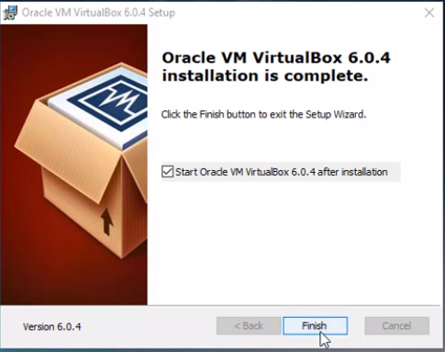

Ya que terminamos la instalacion nos aprecera el icono de VirtualBox en nuestro escritorio.

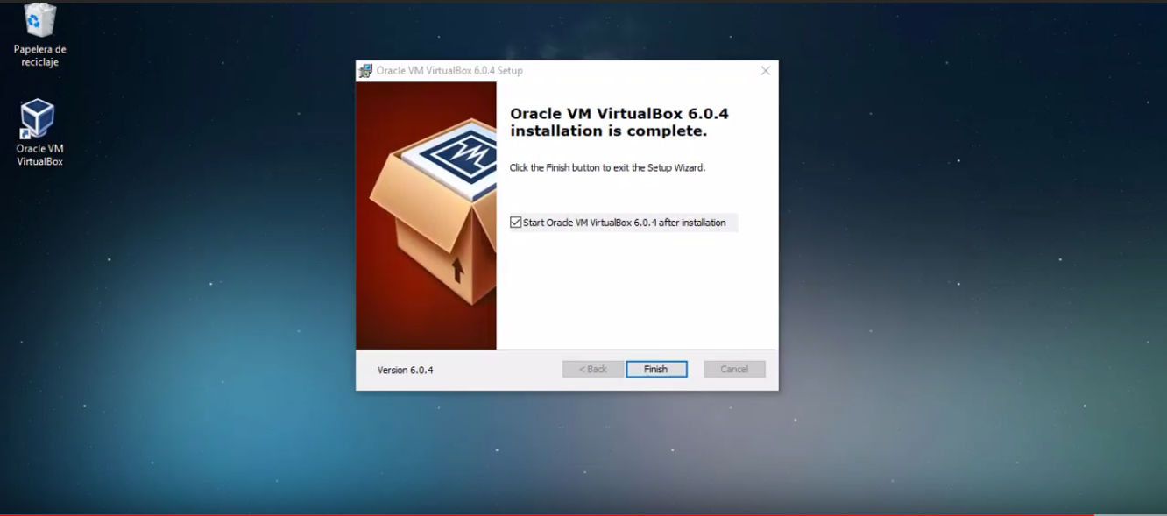

Ahora procederemos a instalar el extencio pack en VirtualBox ,como primer paso abriremos y VirtualBox y le daremos click a archivos y seleccionaremos las preferencias.

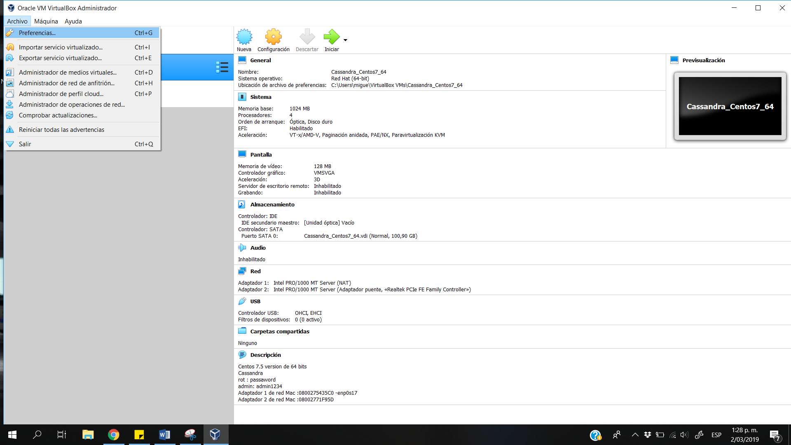

Y nos aparecerá una venta en la cual nos iremos al apartado de extensiones en el cual agregaremos el extencion pack.

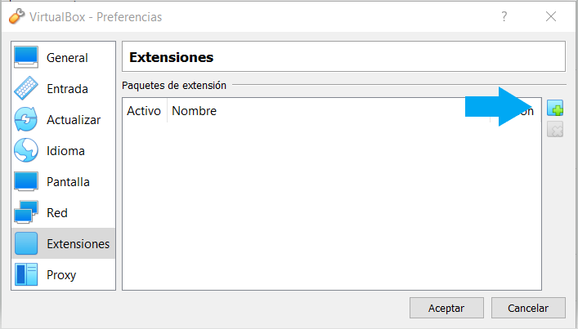

Al dar click en el icono nos pedirá que seleccionemos la extencion que queremos instalar.

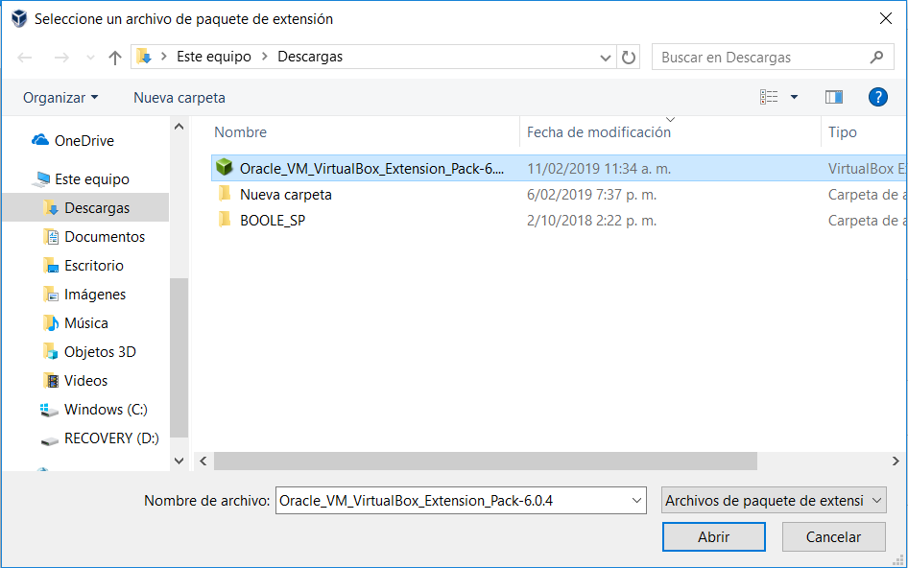

Al agregar el extencion pack nos pedirá autorización para instalarlo.

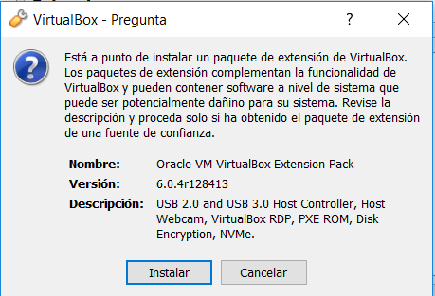

Y nos mostrara la licencia de VirtualBox en la cual daremos aceptar para que se instale.

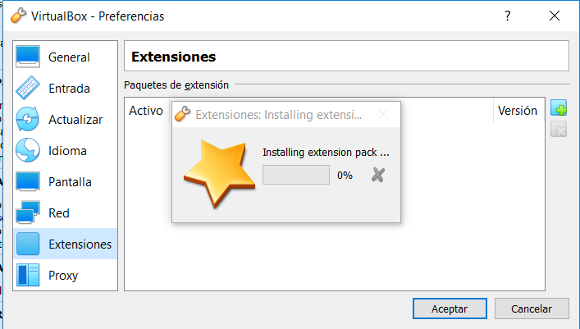 ahora con este programa nos permite actualizar las funciones de soporte, por ejemplo, ahora instalando el pack, VirtualBox soportara dispositivos USB 2.0, actualización d los componentes básicos más nuevos, por ejemplo la CPU, la tarjeta de video, la tarjeta de sonido, la tarjeta de conexión a internet, el sistema de arranque, etc. El programa se encargara de la actualización de forma automática.

# Creación de máquina virtual

Para la creación de nuestra maquina tendremos que seguir los siguientes pasos :

Paso 1

Ejecutaremos el archivo de VirtualBox después procederemos a crear una nueva maquina virtual y la nombraremos cassandra_centos7 automáticamente la versión debe cambiar a Red Hat (64-Bit) .

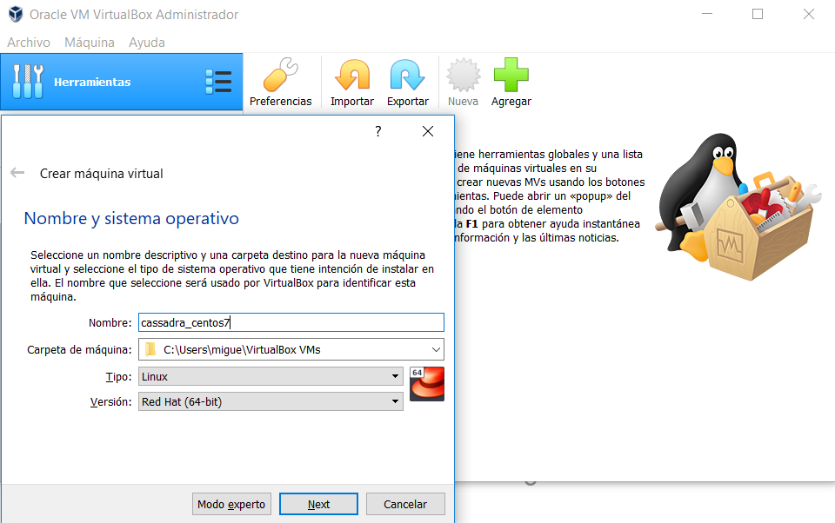

Paso 2

En este paso decidiremos el tamaño de la memoria RAM desacuerdo con la RAM que tenga la maquina debemos asignarle una cantidad optima para el funcionamiento de la maquina virtual en este caso la maquina tiene 8192 MB y le asignaremos 4092 MB.

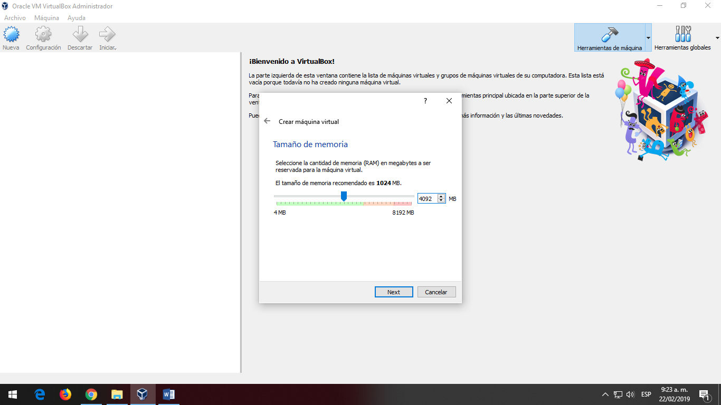

Paso 3

En este paso de puede agregar un disco duro virtual a la maquina virtual , se puede crear uno nuevo o uno previamente creado ,como es nuestra primera maquina virtual escogeremos crear un disco duro virtual ahora.

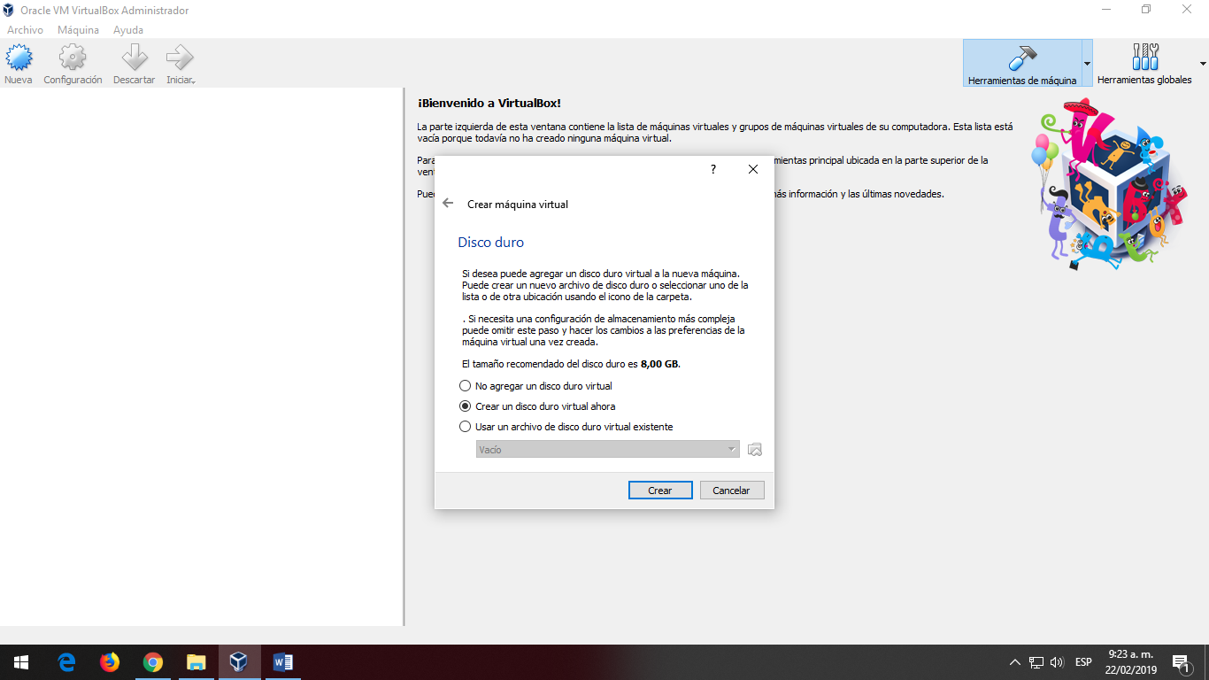

Paso 4

En este paso escogeremos que tipo de archivo de disco duro , en este caso seleccionaremos VDI(VirtualBox Disk Image).

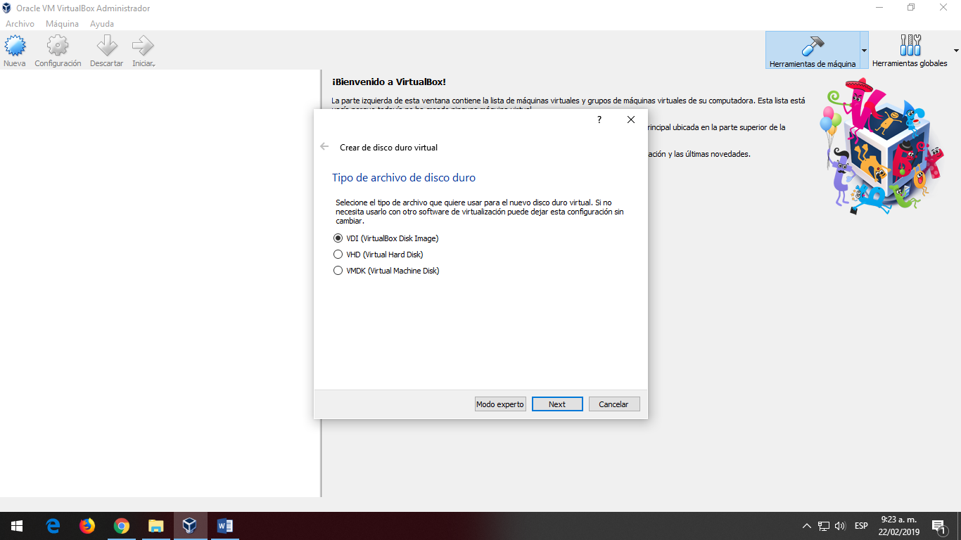

Paso 5

En este paso escogeremos el almacenamiento en unidad de disco duro físico en el cual usaremos reservado dinámicamente para usar el espacio del disco físico a medida que se llena.

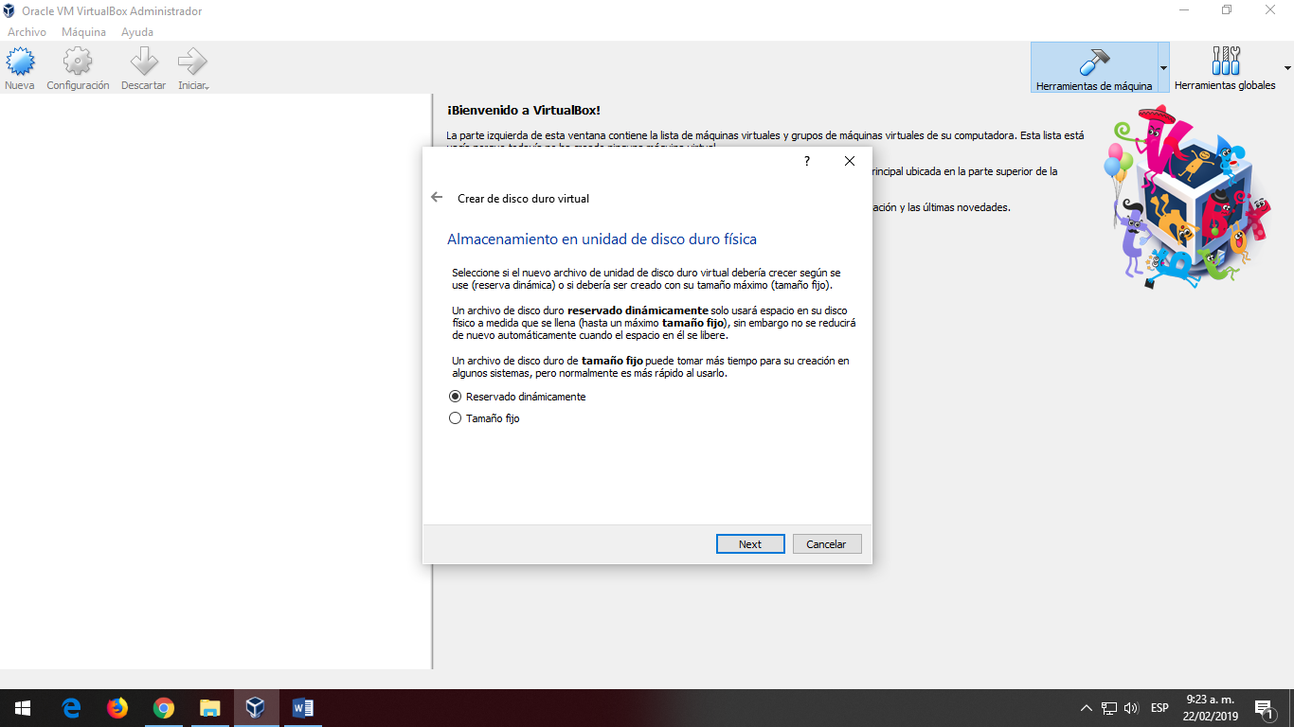

Paso 6

En este paso elegiremos la ubicación y el tamaño de nuestro disco duro, dejaremos por defecto la ubicación y reservaremos 100 GB del disco duro para nuestra máquina virtual.

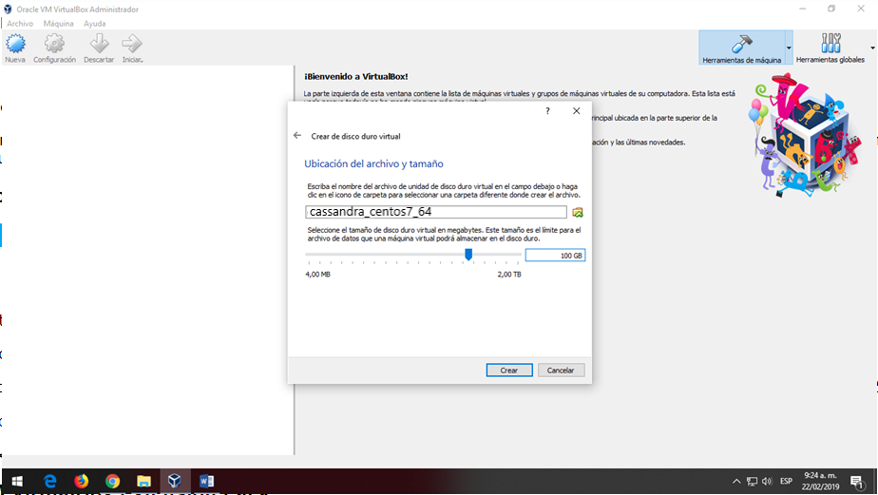

# Configuración

Procederemos a configurar desde VirtualBox la máquina virtual siguiendo una serie de pasos :

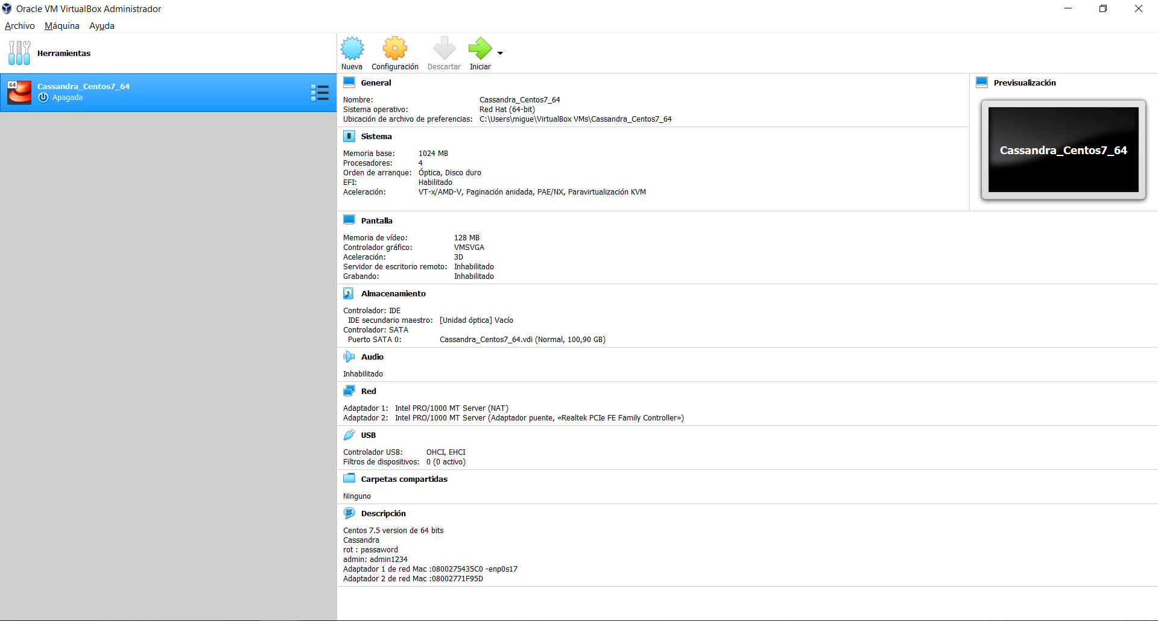

Paso 1

Ingresaremos a configuraciones en el cual nos dejara ver que configuraciones por defecto trae la maquina virtual

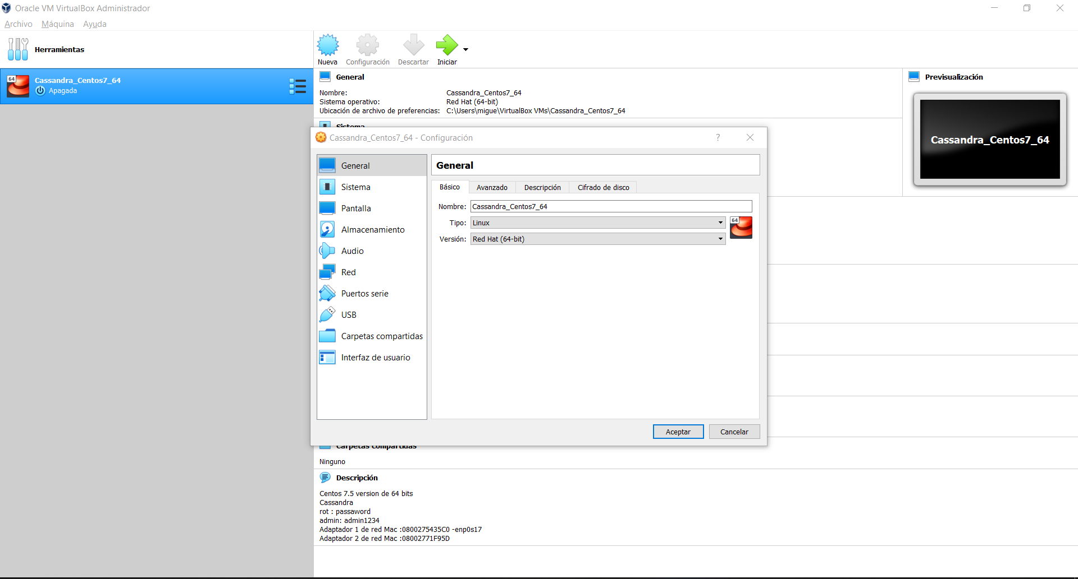

Paso 2

Ingresaremos a sistema para poder configurar el mouse para que pueda identificar el touchpad.

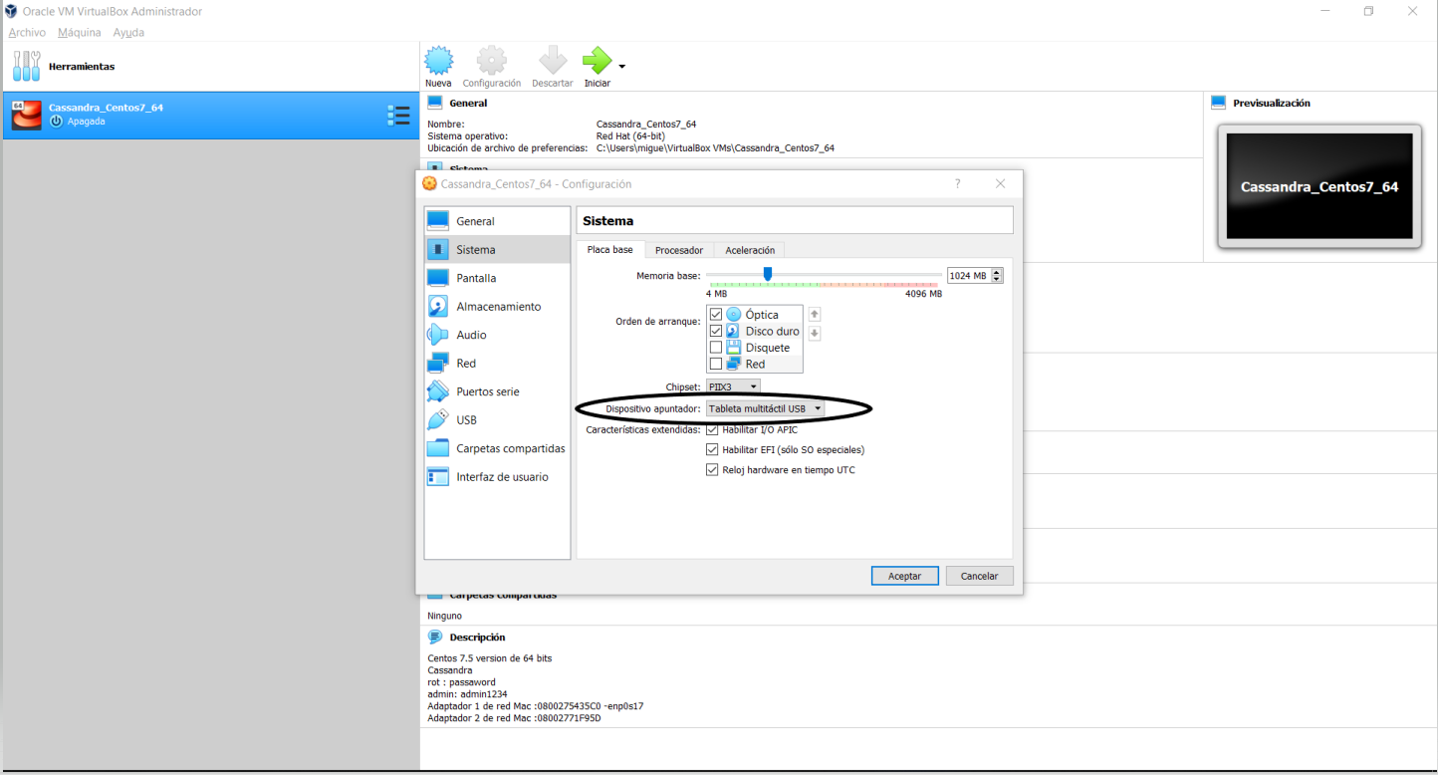

Paso 3

Ya que estamos en sistema ingresaremos a procesador en el cual pondremos 4 procesadores y el límite de ejecución al 100%

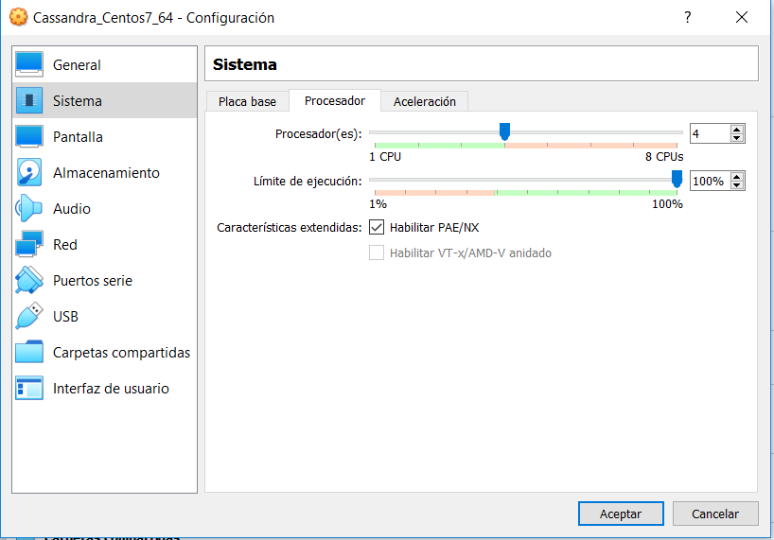

Paso 4

Ahora ingresaremos a pantalla para poder aumentar la memoria de video a 128 MB.

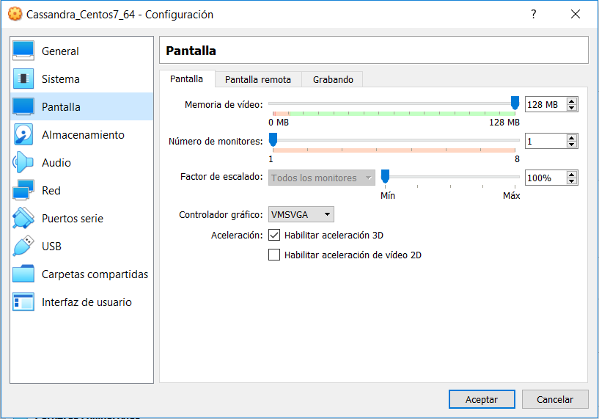

Paso 5

En este paso desactivaremos el audio ya que no lo utilizaremos.

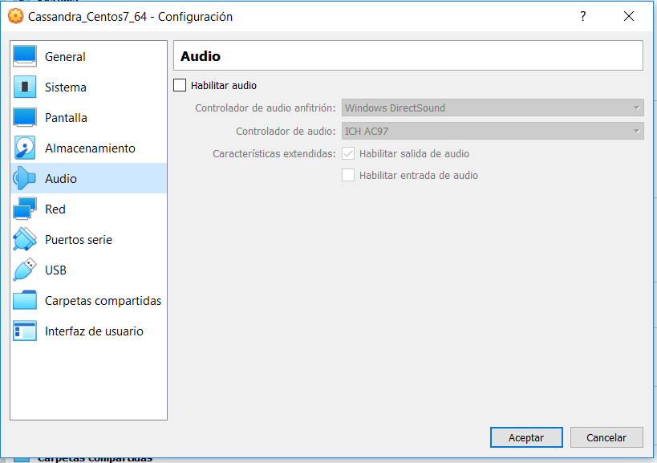

Paso 6

En este paso además de habilitar el adaptador 2 copiaremos la dirección MAC del adaptador 1 y 2 y los copiaremos en la descripción que se encuentra en general.

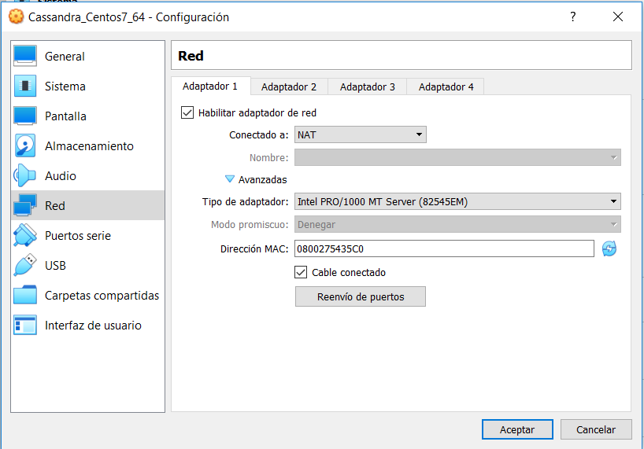

Además de esto pondremos en el adaptador 2 conectado a adaptador puente para poder comunicarnos con otro maquina por medio de la red.

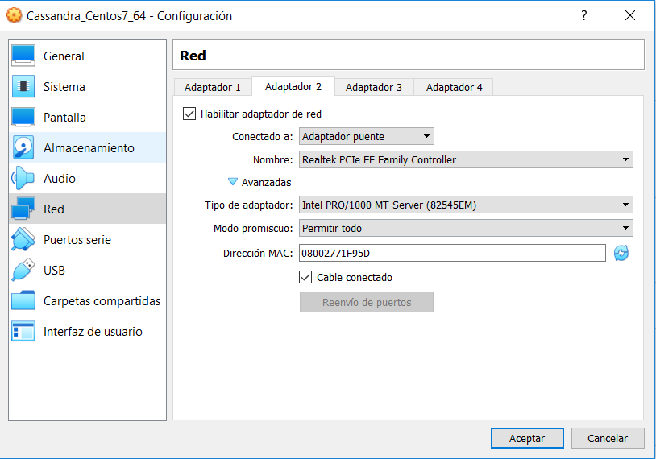

Paso 7

En este paso dejaremos por defecto ‘controlador USB 2.0 (EHCI)’

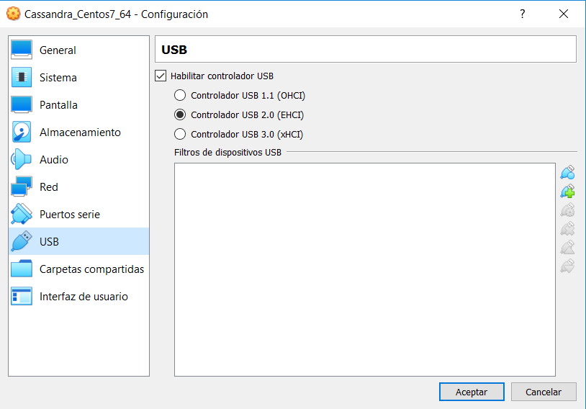

# Instalación de CentOS 7

Al iniciar la maquina nos pedirá que sistema operativo vamos a instalar en nuestra maquina ,ya que previamente descargamos CentOS 7 lo utilizaremos.

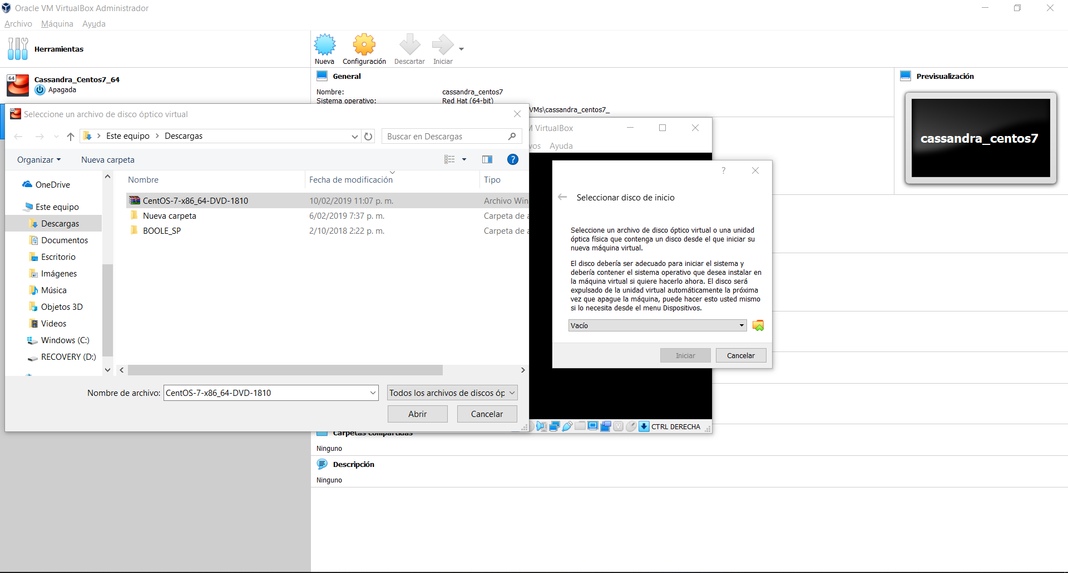

Ya que elegimos que sistema operativo vamos a instalar procedemos a iniciar

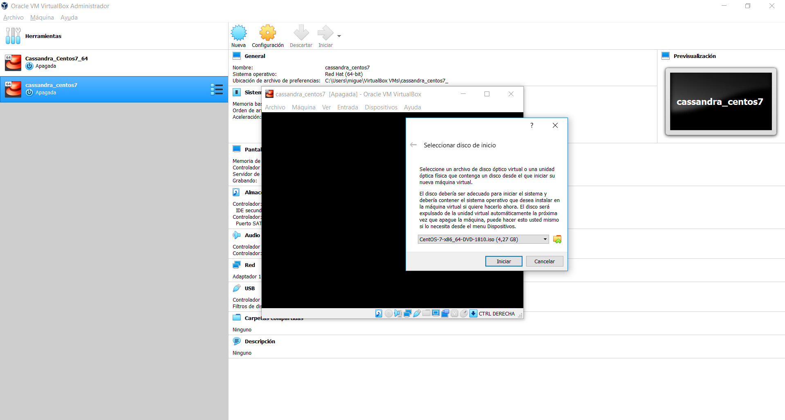

Al iniciar nos aparecerá esta pantalla en la cual deberes esperar unos minutos después de oprimiremos enter .

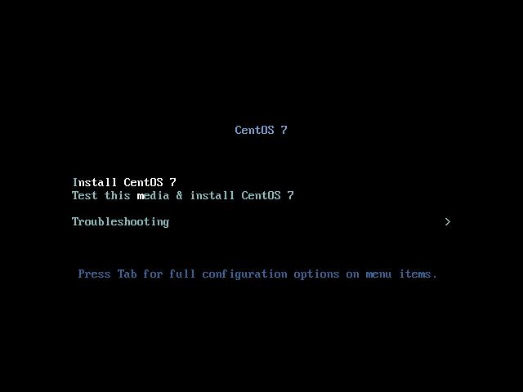

# Configuración de CentOS

Para la configuración de centOS tendremos que seguir una serie de pasos:

Paso 1

En este paso nos darán a escoger que idioma vamos a querer en nuestra máquina virtual.

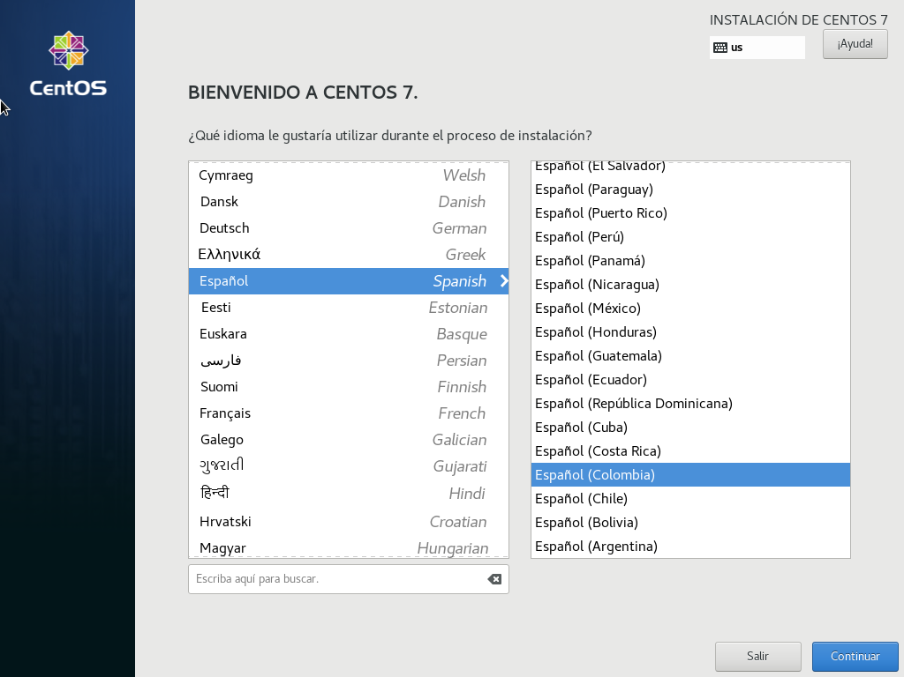

Paso 2

En este paso seleccionaremos el entorno base además de esto los complementos para dicho entorno, en este caso seleccionaremos el entorno Gnome y como complementos vamos a escoger: cliente de respaldo , aplicaciones de Gnome, Bibliotecas compatibles ,Herramientas de desarrollo y herramientas de administración de sistema .

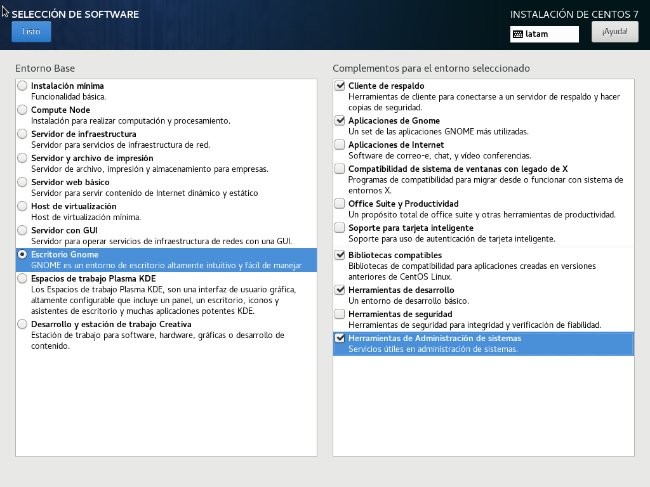

Paso 3

en este paso en ves de hacer la partición estándar ,la aremos manual .

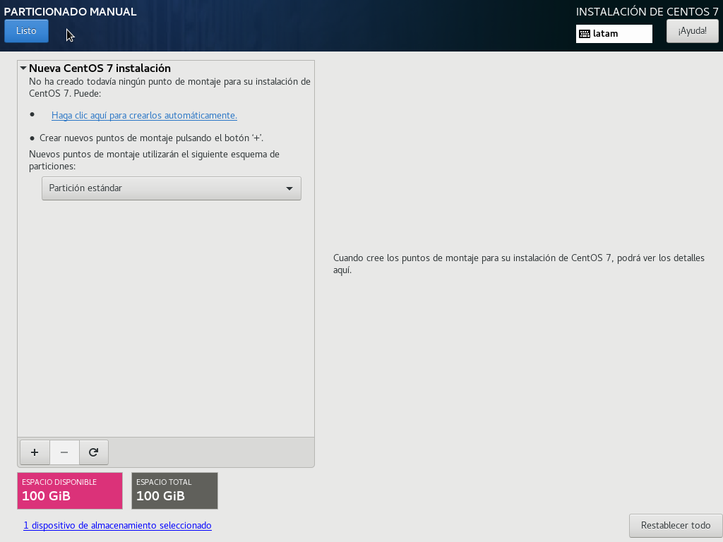

Paso 4

Este paso es muy importante ya que elegiremos como se repartirá la memoria previamente apartada, en la siguiente imagen se podrá ver como está repartida la memoria predeterminadamente.

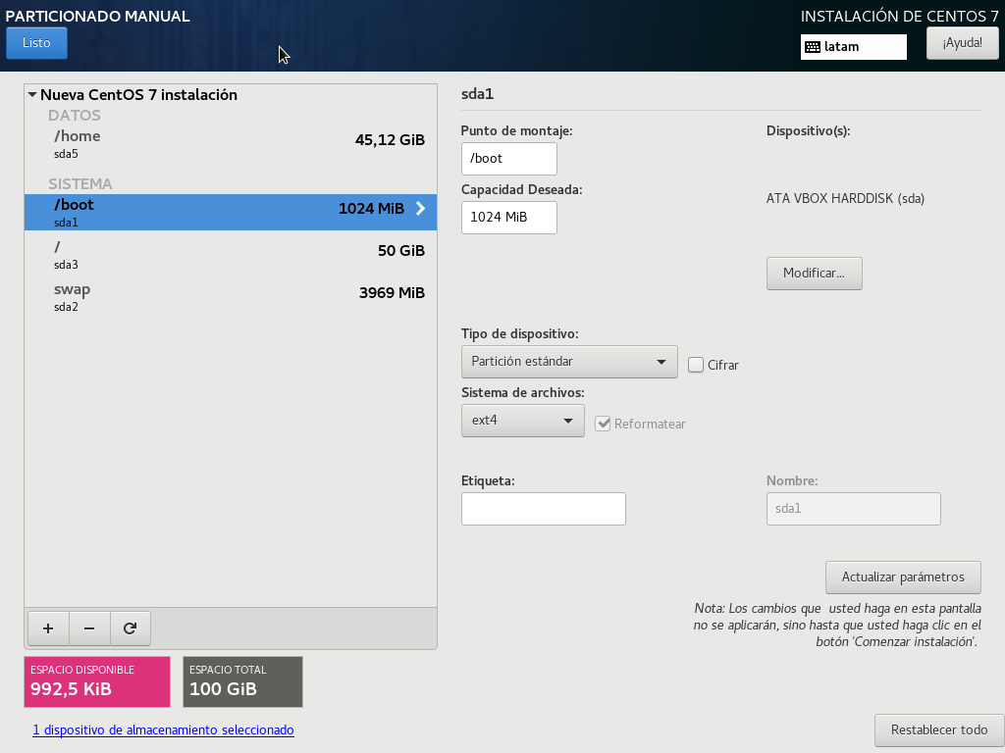

Paso 5

Ahora procederemos a repartir la memoria previamente apartada, para home apartaremos 30 GIB ,para boot apartaremos 1024 MIB ,para / apartaremos 59 GIB y para swap apartaremos 10 GiB además de esto garantizaremos que todas las carpetas estén en ext 4 excepto swap la cual debe estar e swap.

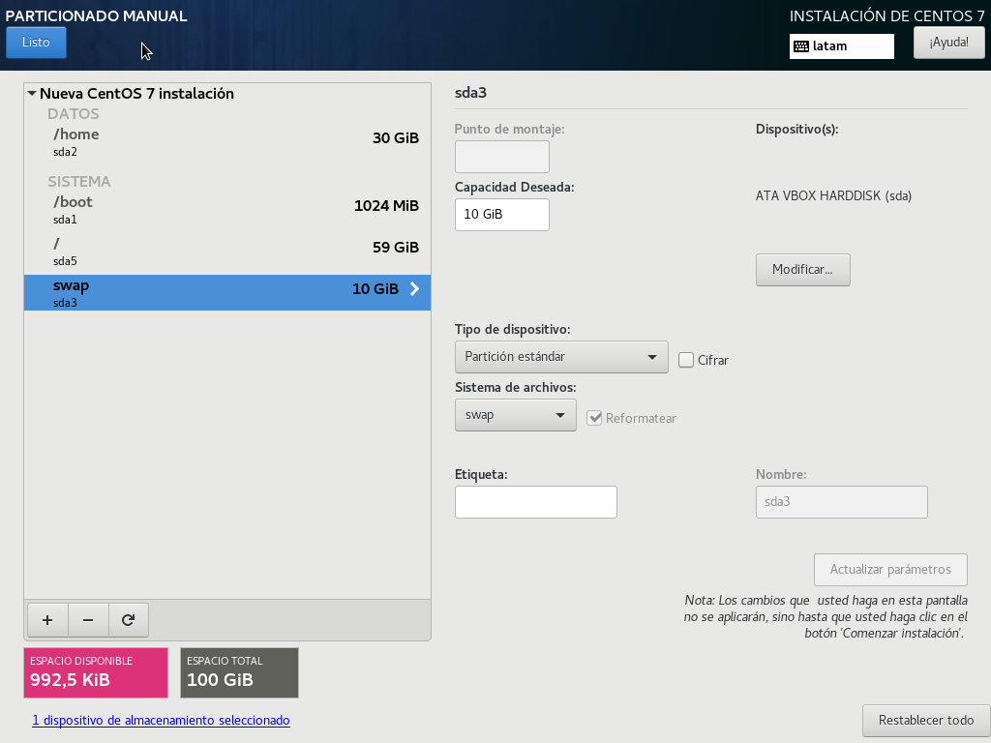

Podremos ver el resumen de cambios que hemos hecho previamente

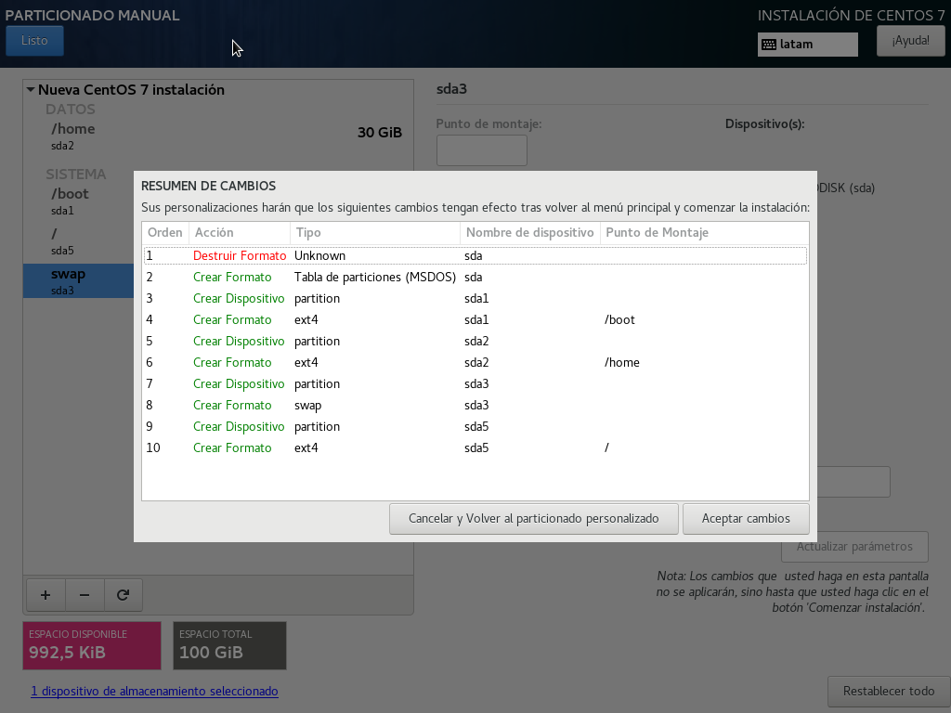

Paso 6

En la configuración de red renombraremos el host como cassandra.adb.labortorios.usbbog.edu.co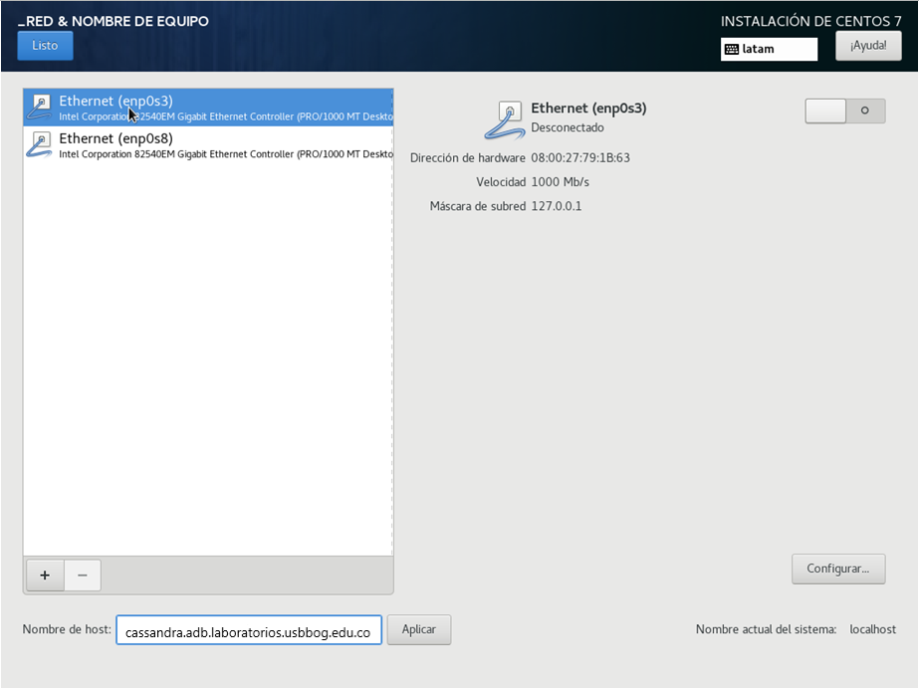

Además de esto activaremos la red .

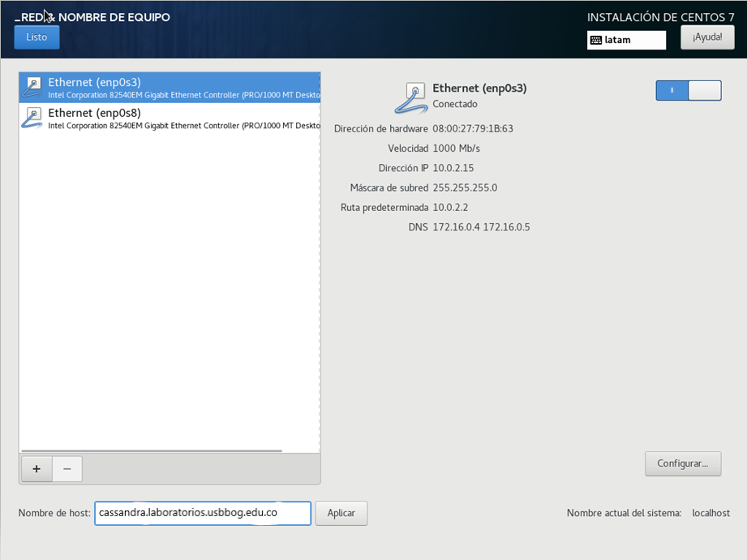

## Seguridad

Paso 1

En este paso le asignaremos una contraseña al root.

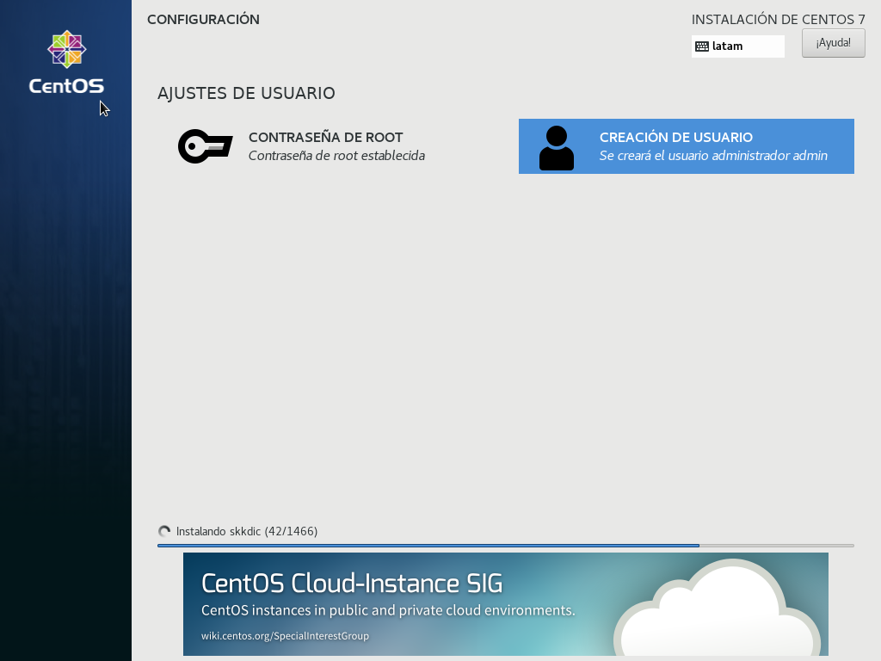

Por lo general la contraseña es passaword por lo cual se la asignaremos.

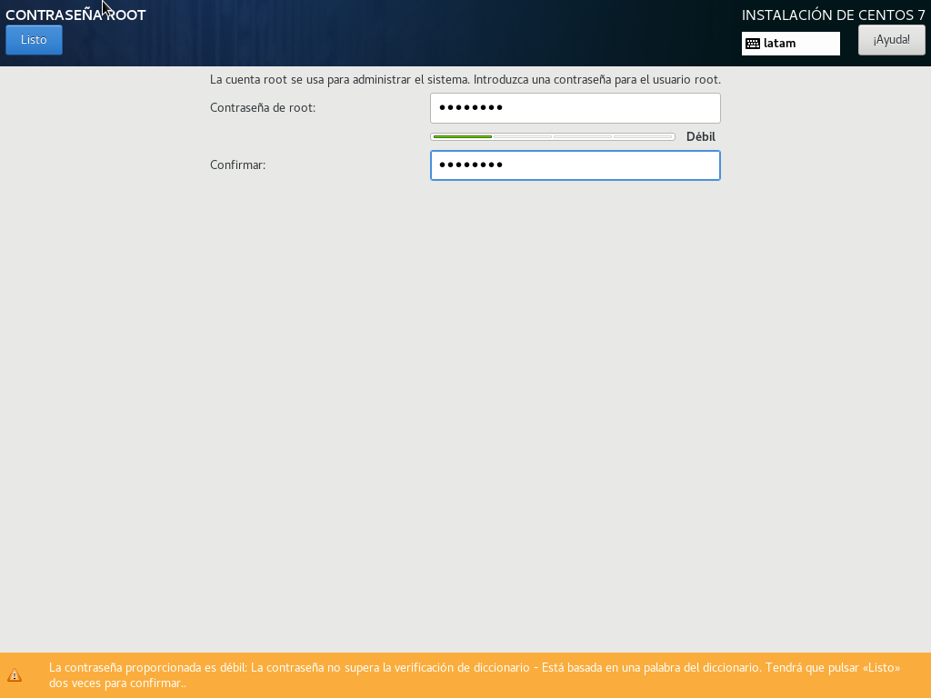

Paso 2

En este paso crearemos un usuario

}

En el cual nombraremos como administrador y activaremos las opciones ‘hacer que este usuario sea administrador ’y ‘se requiere una contraseña para usar esta cuenta’ y le asignaremos la clave admin1234.

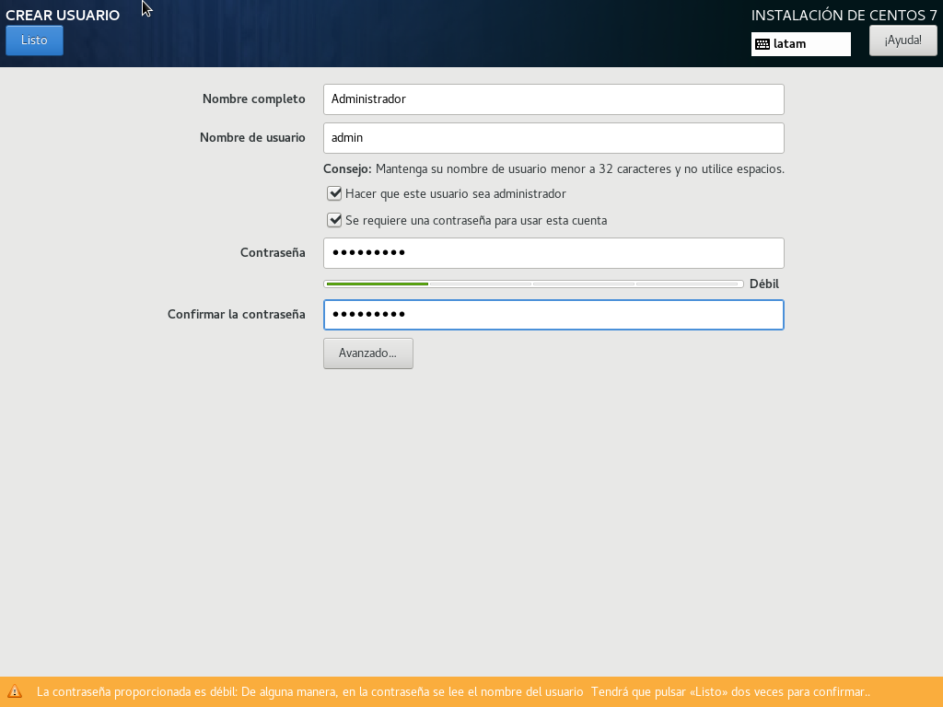

Al terminar estos pasos nuestra máquina virtual ya está terminada.

Guardaremos datos importantes como las contraseñas, las MAC del adaptador 1 y 2 ,la versión de CentOS que descargamos , en la descripción que se encuentra en configuración – general se podrá ver en la siguiente imagen .

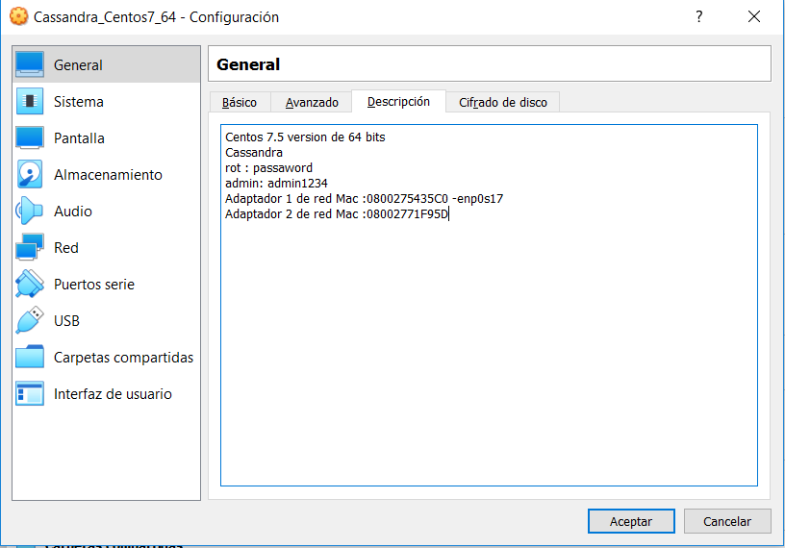

## Guest Additions

Ahora, una vez se hayan creado las máquinas virtuales necesarias para el ambiente de virtualización, es hora de añadir las Guest Additions para que todas las funciones de VirtualBox puedan ser ejecutadas.

Paso 1

Para esto ejecutamos la máquina virtual deseada y vamos al menú “Dispositivos” y allí seleccionamos la opción “Insertar imagen de CD de las “Guest Additions”.

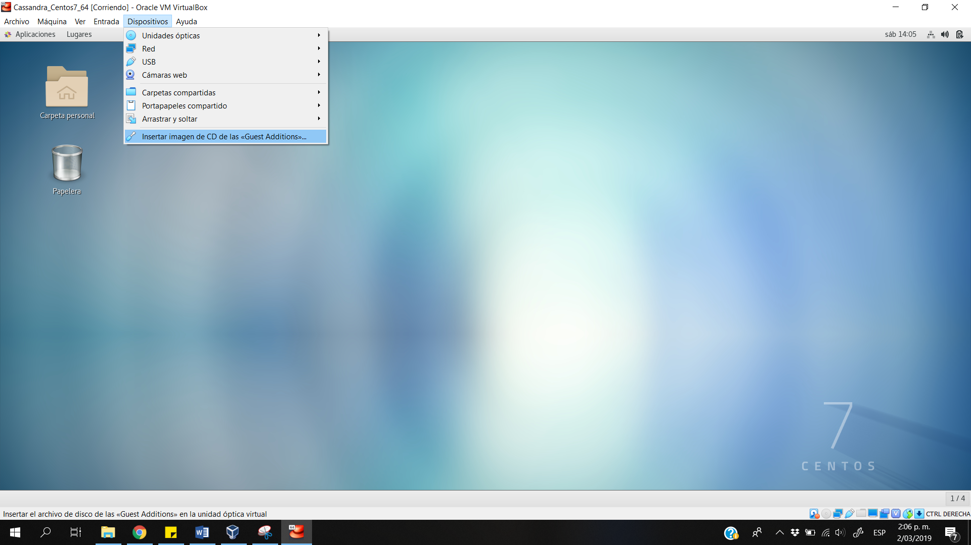

Y nos aparecerá un dico en el escritorio de la maquina virtual en el cual nos pedirá permiso para ejecutar el guest additions .

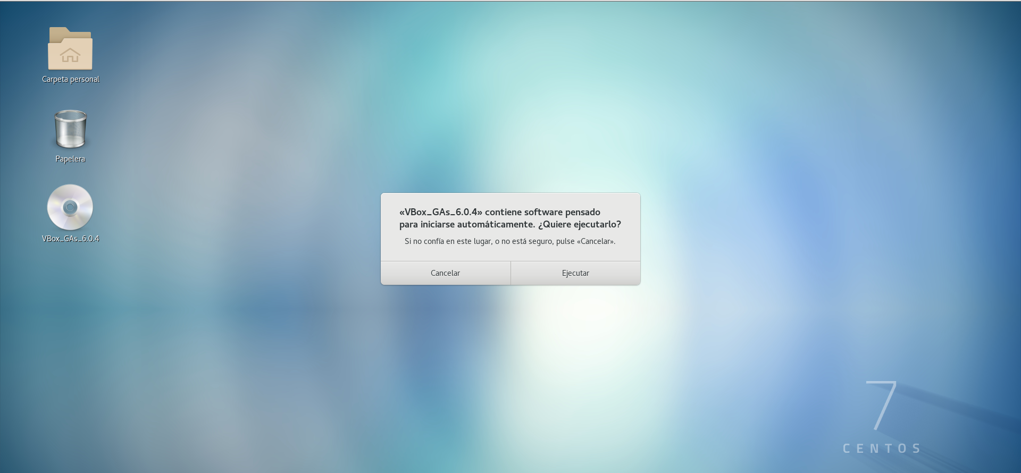

Y nos aparecerá el teminal en el cual se procedera a instalar el guest additions.

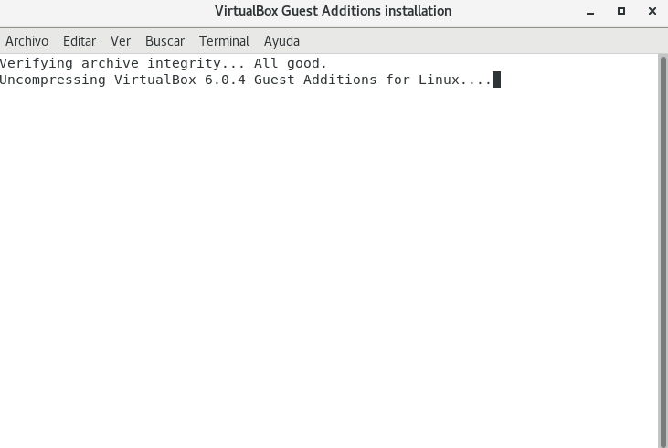

Con el cual la pantalla se ajustara automáticamente para así poder tener una mejor experiencia al usuario.

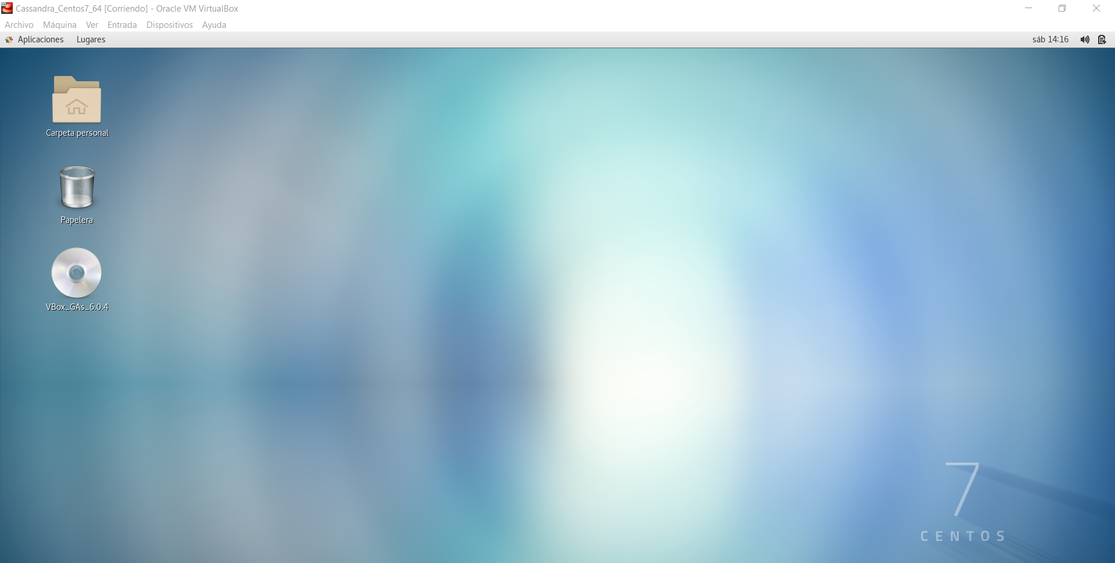

Ahora procederemos a expulsar el cd del guest additions,le daremos click izquierdo y le daremos a expulsar.

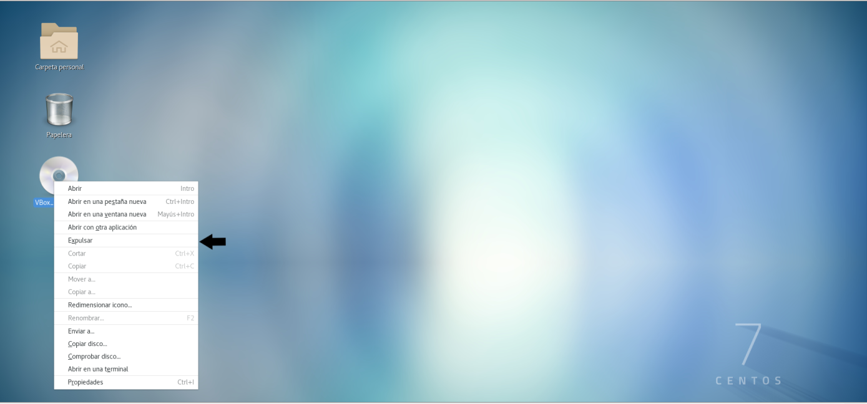

# Configuración inicial

Ya que instalamos el guest additions, desactivaremos el firewall y el selinux, para poder desactivar el firewall ingresaremos el siguiente comando’ systemctl stop firewall’.

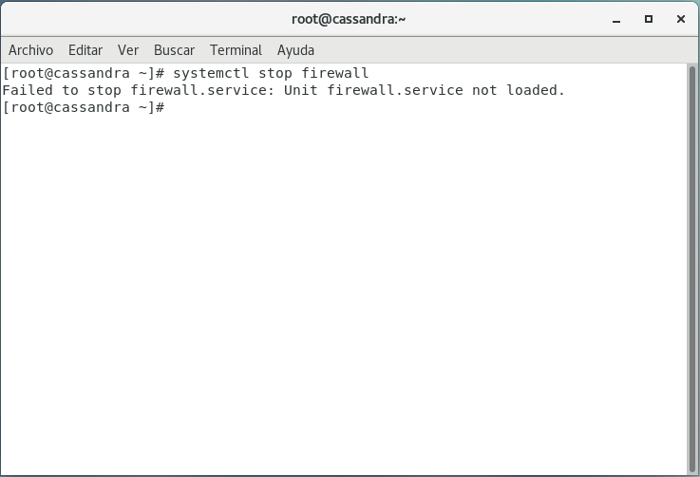

Ahora desactivaremos el selinux, para realizar esto debemos entrar la carpeta selinux y a configurar con el siguiente comando nano /etc/sysconfig/selinux.

Ahora cambiaremos la variable SELINUX a disabled y con eso ya se desactivara el selinux

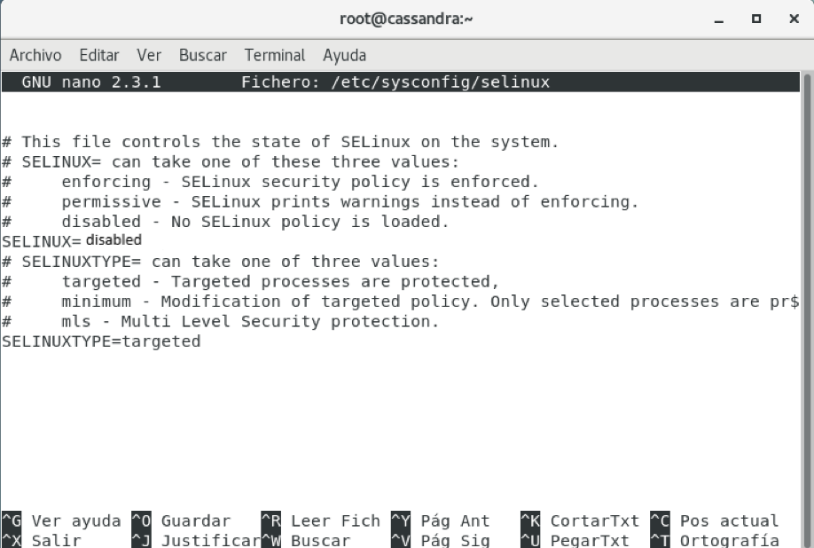

# Prerrequisitos de Cassandra

Apache Cassandra es un sistema de gestión de bases de datos NoSQL distribuido, gratuito y de código abierto. Se utiliza para almacenar grandes volúmenes de datos en clústeres altamente disponibles descentralizados. Los datos se distribuyen en muchos servidores, lo que proporciona una alta disponibilidad y ningún punto único de falla. Los servidores de bases de datos NoSQL almacenan datos en otros métodos distintos a los métodos tabulares tradicionales utilizados por los softwares RDBMS como MySQL, PostgreSQL.

En este manual instalaremos Apache Cassandra en el servidor centOS 7.

Paso 1 - Instalar JAVA

Para la instalación de java ingresaremos el comando

yum –y update

Una vez que se actualice el sistema, instalaremos la última versión de Oracle Java en el servidor. Ejecute el siguiente comando para descargar el paquete RPM.

Wget—no-cookies—no-check-certificate—header “Cookie:oraclelicense=accept-securebackup-cookie” <http://download.oracle.com/otn-pub/java/jdk/8u201-b11/d54c1d3a095b4ff2b6607d096fa80163/jdk-8u201-linux-x64.rpm>”

Si no tiene instalado wget, puede ejecutar yum -y install wget para instalar wget. Ahora instale el RPM descargado usando el siguiente comando.

yum -y localinstall jdk-8u201-linux-x64.rpm

si no funciona este comando tendremos que descargar desde la maquina virtual en la pagina oficial de Oracle el jdk-8u201-linux-x64.rpm

ahora verificaremos la versión de java que tiene el servidor con el siguiente comando.

Javac –version

Y se obtendrá como respuesta la siguiente salida.

[ root @cassandra~] # javac -version

versión java “1.8.0_201”

Java ™ SE Runtime Environment (compilación 1.8.0_201-b11)

VM de servidor de 64 bits de Java HotSpot ™ (compilación 25.201-b11, modo mixto)

También deberá comprobar si la variable de entorno JAVA_HOME está establecida. Ejecuta el siguiente comando para el mismo.

echo $JAVA_HOME

Si obtiene un resultado nulo o en blanco, deberá configurar manualmente la variable JAVA_HOME. Ejecute el siguiente comando para editar .bash_profile usando nano.

nano ~/.bash_profile

Ahora agregaremos las siguientes líneas al final del archivo.

export JAVA_HOME = / usr / java / jdk1.8.0_201 /

export JRE_HOME = / usr / java / jdk1.8.0_201 /jre

como se ve en la imagen.

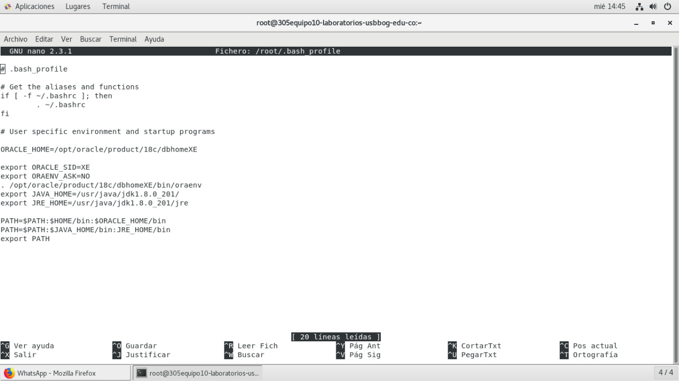

Ahora fuente el archivo usando el siguiente comando.

source ~/.bash_profile

Ahora puede ejecutar de nuevo el comando echo $ JAVA_HOME para verificar si la variable de entorno está configurada o no.

[ root @ cassandra ~] # echo $ JAVA_HOME

/usr/java/jdk1.8.0_201/

Ahora agregue el repositorio de Apache Cassandra a su lista de repositorios creando un nuevo archivo de repositorio.

nano /etc/yum.repos.d/cassandra.repo

Ahora agregue el siguiente contenido en el archivo.

[cassandra]

nombre=Apache Cassandra

baseurl=https: //www.apache.org/dist/cassandra/redhat/311x/

gpgcheck=1

repo_gpgcheck=1

gpgkey=https://www.apache.org/dist/cassandra/KEYS

Ahora puede instalar Apache Cassandra ejecutando el siguiente comando.

yum -y install cassandra

Recargue los demonios de su sistema ejecutando:

systemctl daemon-reload

Ahora puede iniciar Cassandra escribiendo;

systemctl start cassandra

Para permitir que Cassandra se inicie automáticamente en el momento del arranque, ejecute:

systemctl enable cassandra

para poder ver si cassandra está funcionando ingresaremos el comando

systemctl status cassandra

en el cual podremos ver si la maquina está encendida o pagada como se muestra en la siguiente imagen

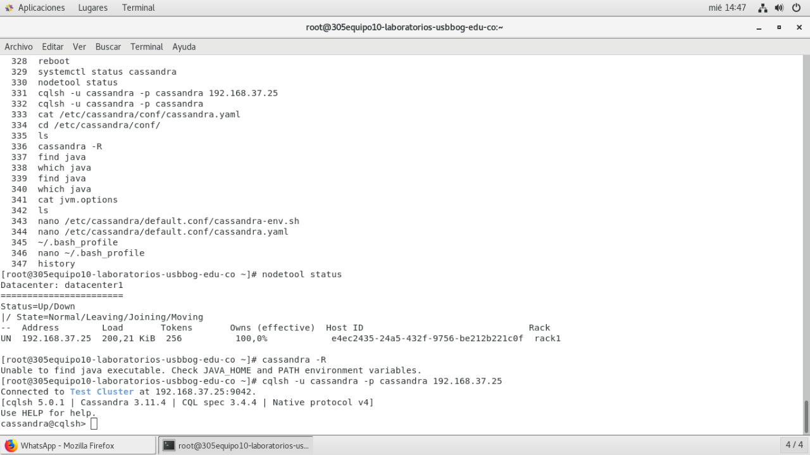

Puede verificar que Cassandra se está ejecutando escribiendo el siguiente comando.

nodetool status

Debería ver una salida similar si Cassandra se está ejecutando.

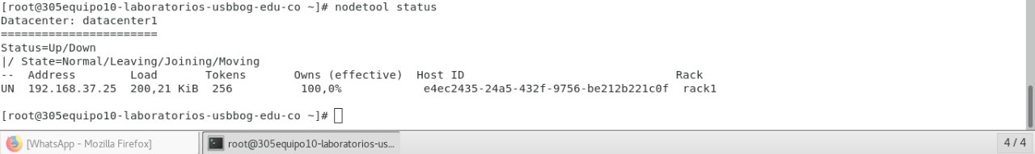

En lugar de la salida que se muestra arriba, si obtiene algo similar a la salida a continuación, necesitará configurar el archivo de configuración del entorno de Cassandra.

nodetool: Error al conectarse a ‘127.0.0.1:7199’ - ConnectException: ‘Conexión rechazada (Conexión rechazada)’.

Abra el archivo de configuración usando el siguiente comando.

nano /etc/cassandra/default.conf/cassandra-env.sh

Ahora encuentra la siguiente línea en configuración.

# JVM_OPTS = “$ JVM_OPTS -Djava.rmi.server.hostname = <nombre público>”

Descomente la línea y cambie su valor de <public_name> a la dirección IP del host local que tenga su maquina en este caso es 192.168.37.25

La configuración debe verse como se muestra a continuación.

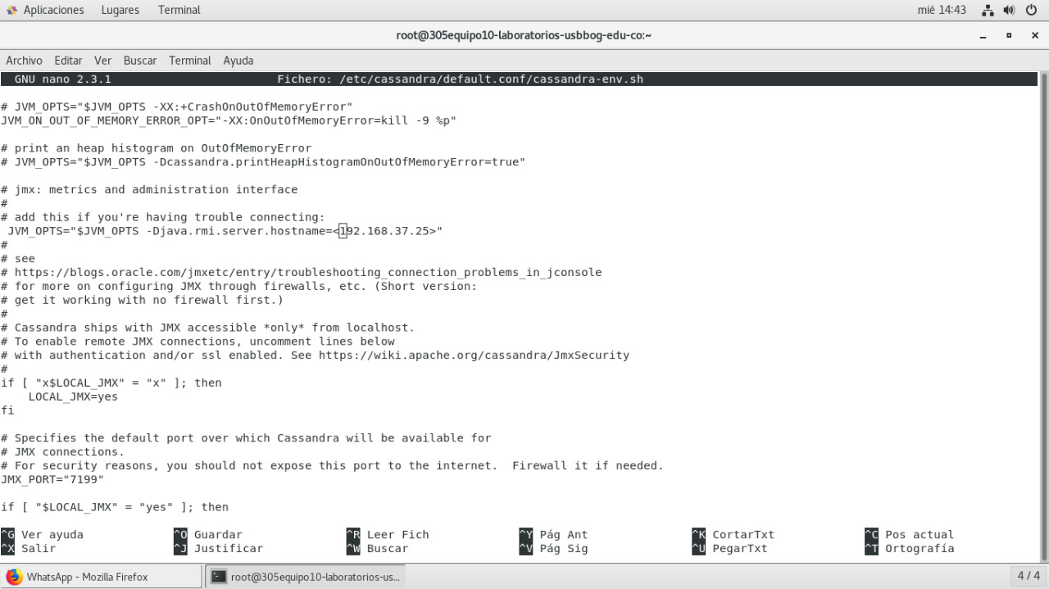Guarde el archivo con ctrl + o y salga del editor con ctrl + x y reinicie Apache Cassandra ejecutando el siguiente comando.

systemctl restart cassandra

Debe tener el resultado deseado mientras ejecuta el comando nodetool .

Ya que edito el archivo cassandra-env.sh debemos configurar el archivo cassandra.yaml ,ingrese a este archivo con el siguiente comando, y cada vez que hagamos un cambio a un archivo tendremos que guardarlos con ctrl + o.

nano /etc/cassandra/default.conf/cassandra.yaml

en el buscaremos con ctrl + k sedes is actually a comma-delimited list of addresses , ya que estemos sobre esa línea cambiaremos el sedes::”0.0.0.0”por nuestra dirección ip como se muestra en la imagen.

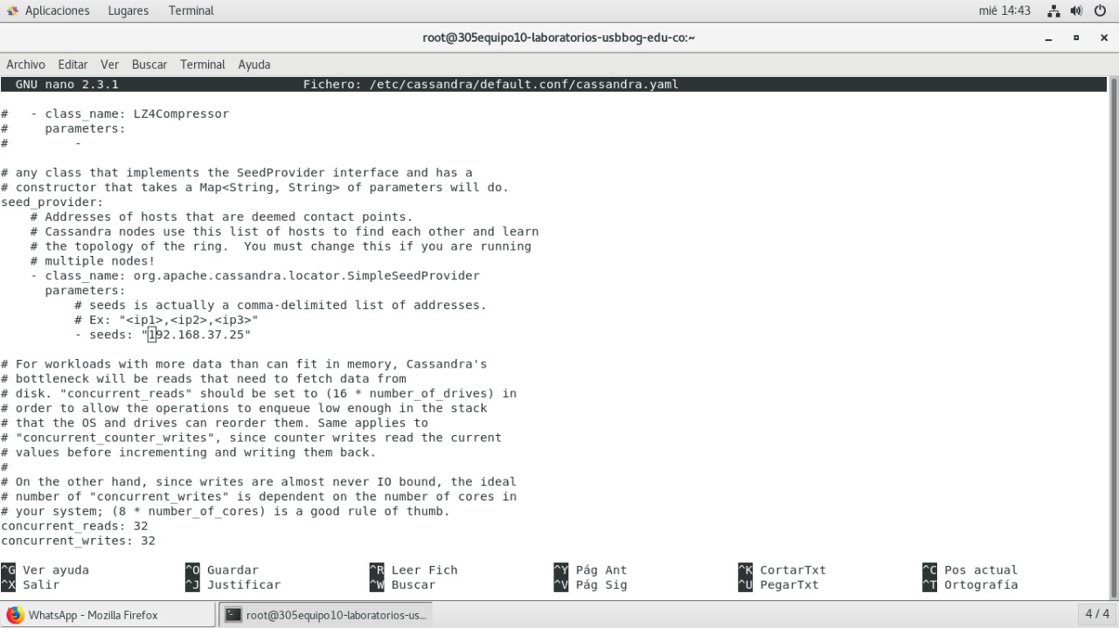

procederemos a buscar listen_address y colocaremos nuestra dirección ip como se ve en la imagen.

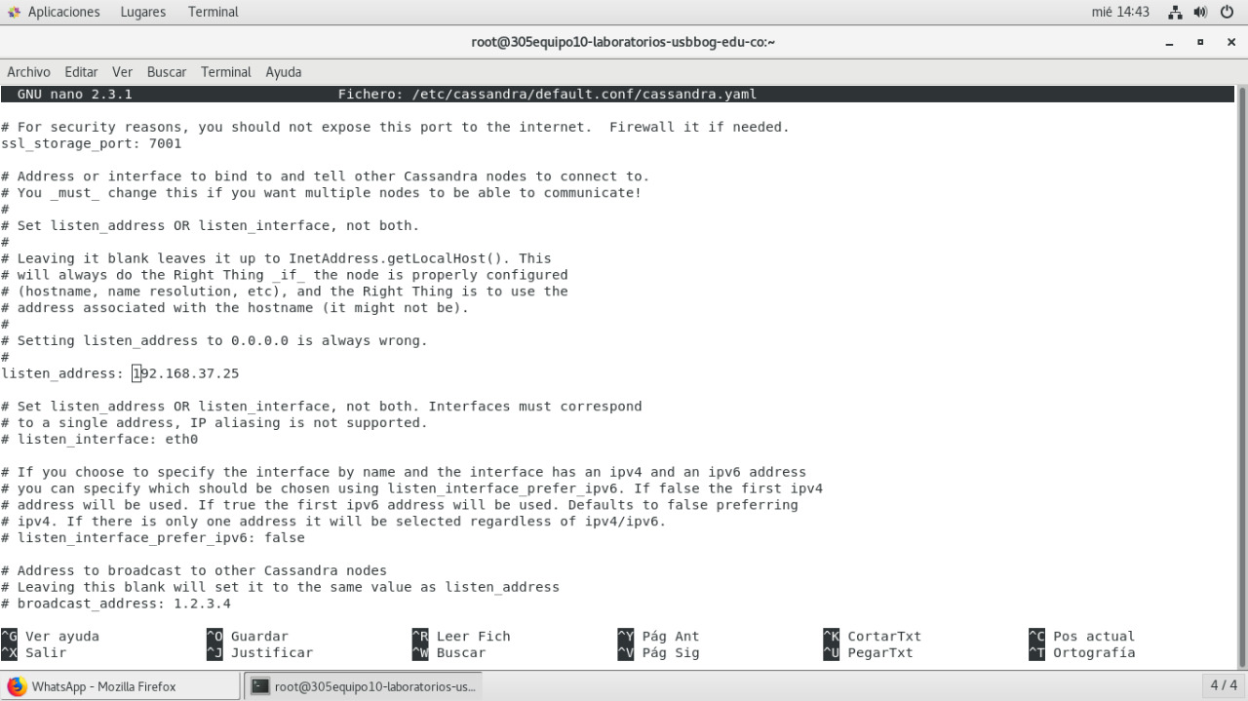

Ya que editamos esta línea la guardaremos y procederemos a buscar broadcast_rpc_address y también colocaremos nuestra ip como se ve en la imagen.

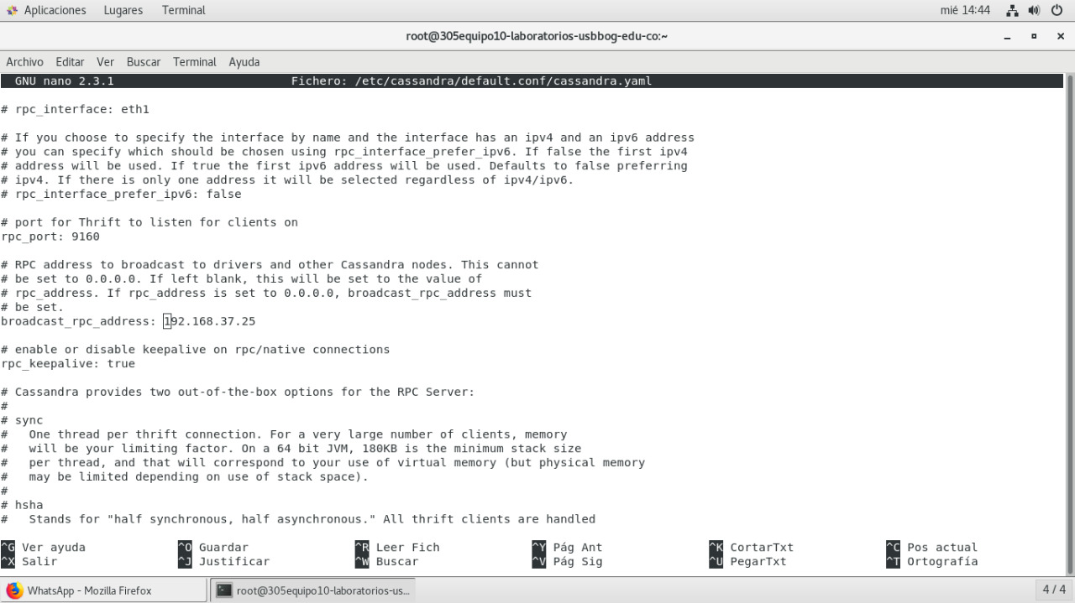

También en este archivo tendremos que buscar start_rpc si esta en false lo cambiaremos a true además de esto pocas líneas mas abajo esta el rpc_address en el cual pondremos 0.0.0.0 como se ve en la imagen .

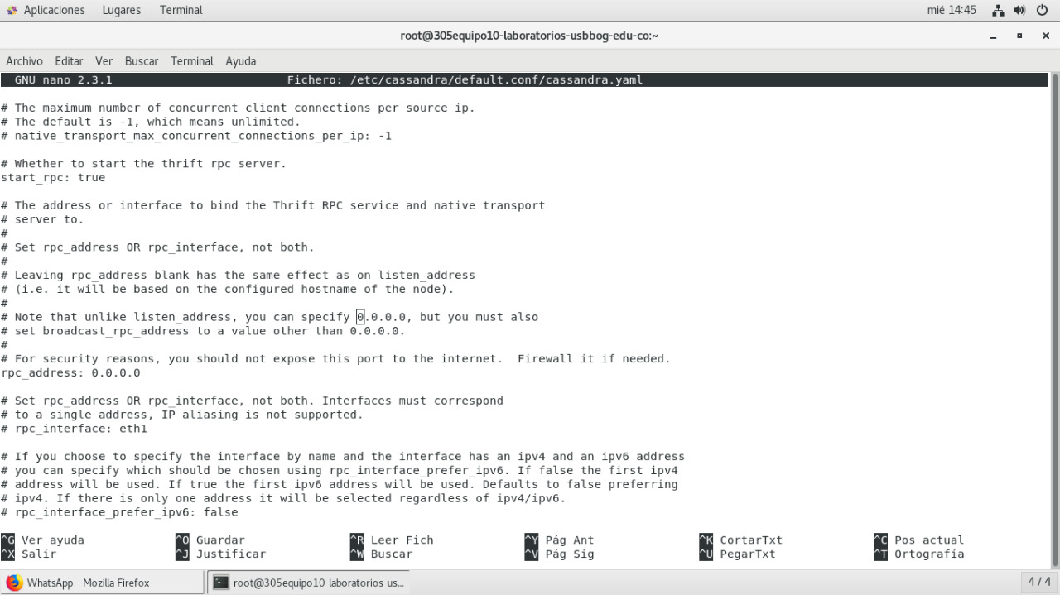

Como ultima edición del cassandra.yaml tendremos que buscar PasswordAuthenticator relies on username/password pairs to authenticate y cambiar el authenticator por PasswordAuthenticator

Y también cambiaremos el authorizer que esta unas líneas mas abajo y en vez de AllowAllAuthorizer pondremos CassandraAuthorizer y gusrdaremos el archivo y asi damos por terminada la configuración de cassandra.

Ya que configuramos los archivos cassandra-env.sh y cassandra.yaml procedemos a ingresar el comoando cassandra –R como se ve en la imagen



Cassandra viene con un potente cqlsh de línea de comando para ejecutar la consulta en Cluster. Query está escrito en lenguaje CQL o Cassandra Query. Para acceder al shell CQL, ejecute el siguiente comando.

* u = user por defecto es cassandra
* p = clave por defecto es cassandra Cqlsh –u cassandra –p cassandra 192.168.37.25 Verás las siguientes salidas.



# Conclusiones

Por medio de este manual pudimos aprender desde la descarga , la implemantacion de una maquina virtual y la instalación del sistema de gestión de base de datos Apache Cassandra.

Además de esto pudimos aprender sobre la configuración de maquina virtual ,de Linux y del SGBD Cassandra aunque se tuvieron algunos problemas los pudimos solucionar de forma optima.